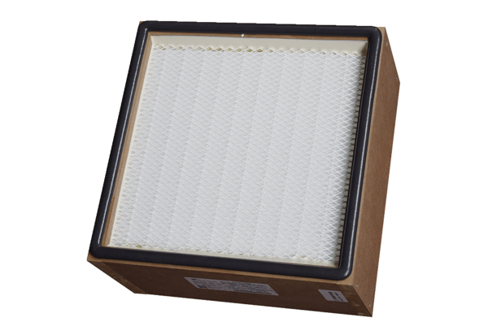Filtr powietrza, wymienny CB 300 H14Opakowanie jednostkowe: 1 sztukaAsortyment: L
Numer artykułu: 0092.0582Producent: MAICO

